1. Skinuti i instalirati python verziju 2.7 ( <https://www.python.org/downloads/> ).
2. Pokrenuti command prompt i pomaknuti se u direktorij C:\Python27\Scripts) pa pokrenuti sljedeću naredbu:

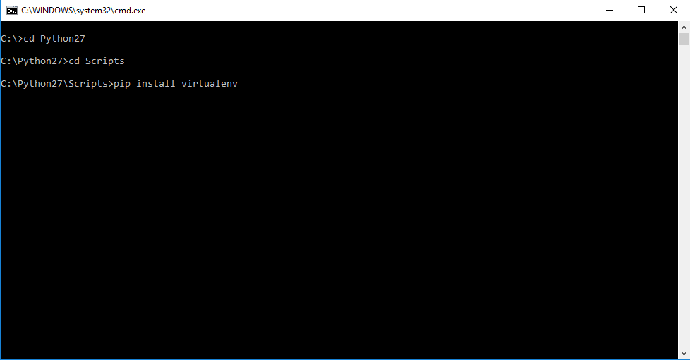

1. Kreirati prazan direktorij u C: npr. nek se zove virtual_environment.
2. Otvoriti cmd i pokrenuti sljedeće naredbe:

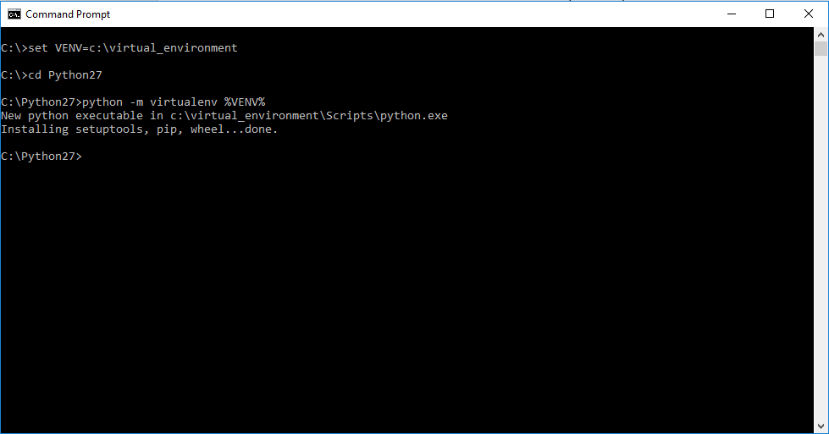

1. Instalirati pyramid

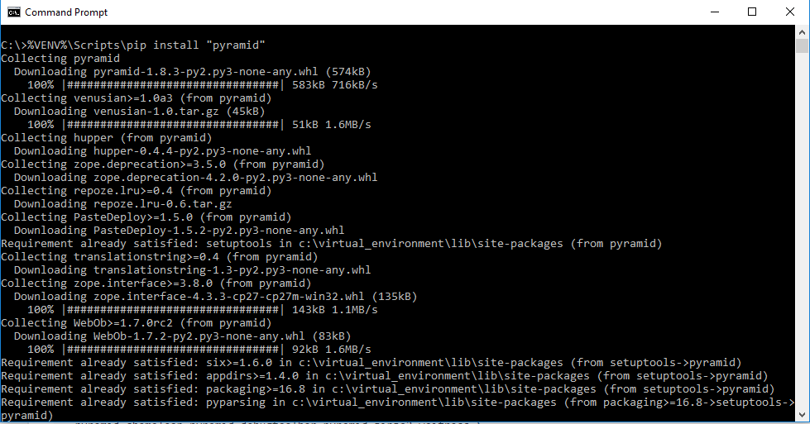

1. Instalirati git ukoliko nemate ( <https://git-for-windows.github.io/> )
2. Stvoriti prazan direktorij u koji ćemo skinuti aplikaciju sa github-a (npr. C:\CTA_application)
3. Pomaknuti se u taj direktorij i pokrenuti git bash

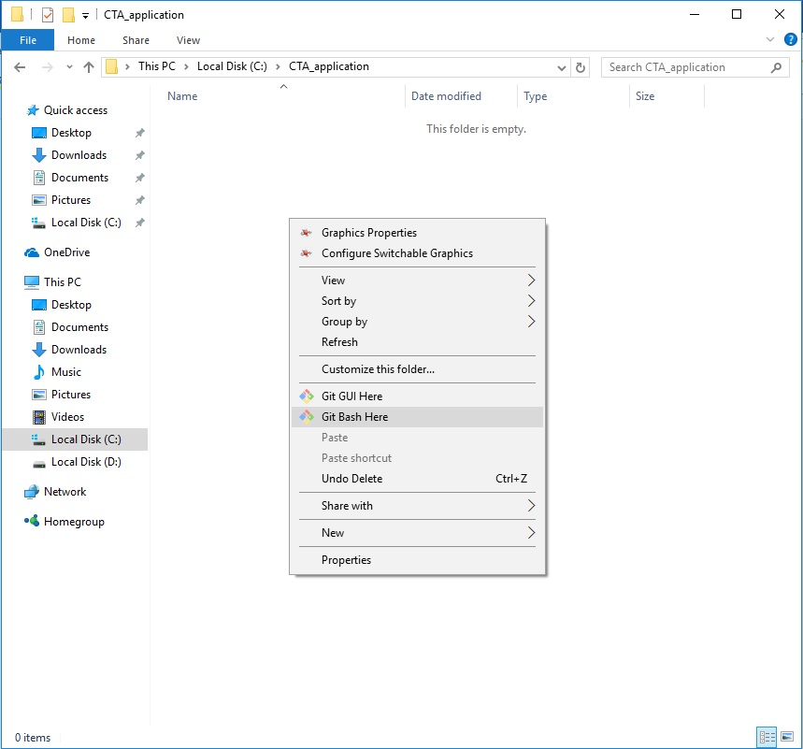

1. Kada pokrenete git bash upisati git clone https://github.com/antrot3/GamaTeleskop.git

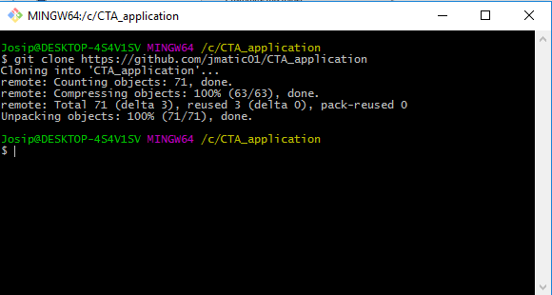

1. Pokrenuti cmd i pomaknuti se u C:\virtual_environment\Scripts te pokrenuti naredbu “pip install waitress”
2. Za posljednji korak potrebno je instalirati aplikaciju. Za to je potrebno pokrenuti sljedeće naredbe: (nemojte zaboravit točku iza -e )

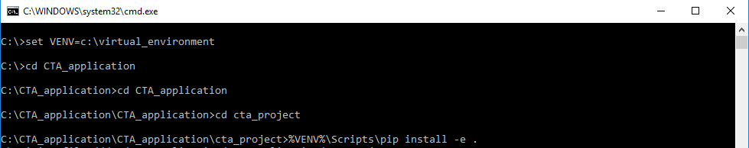

1. Sada možemo pokrenuti aplikaciju:

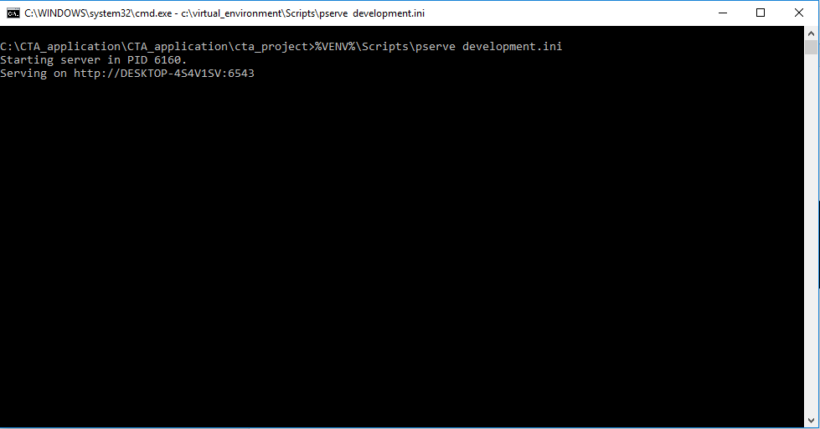

1. Otvorite browser i upišite <http://127.0.0.1:6543> i trebali bi vidjeti aplikaciju.

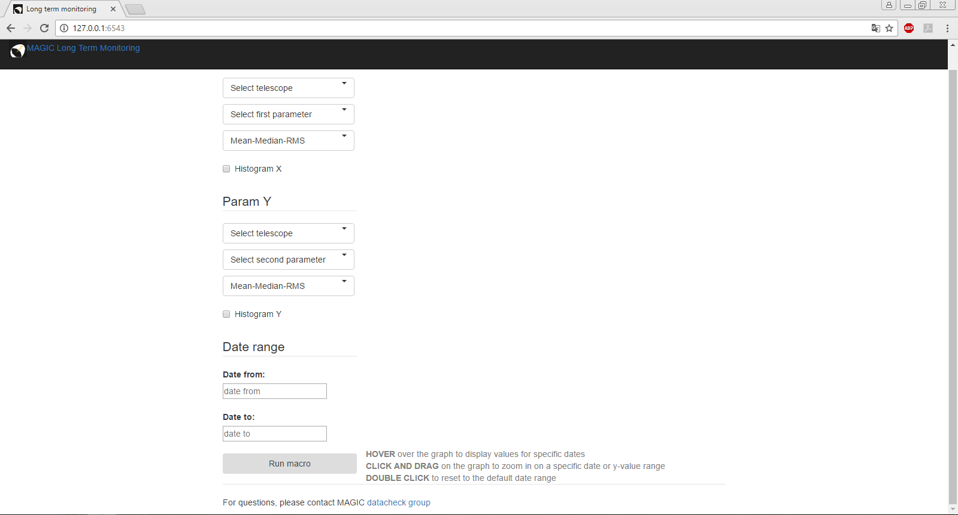

**NAPOMENA:**

Provjerite da vam pathovi u views.py I template.pt datoteci odgovaraju. Za lokalnu uporabu path mora biti postavljen na C:(put do datoteke)/CTA_project/cta_project/cta_project/CSV files/temperatures2.csv', a u templates.pt file-u varijable URL1 I URL2 potrebno je staviti na “http://127.0.0.1”. Ukoliko koristite notepad ++ ili visual studio code prilikom mijenjanja patha kod views.py datoteke možete koristiti Find and replace opciju ( CTRL + H kod notepad ++ ) te jednostavno promijeniti sve pathove